|  |  |
| --- | --- |
| Bezpieczeństwo Sieci Komputerowych | Data: 25.05.2016r. |
| Ćwiczenie nr 6  Autorzy: **Maciej Sawicki**  **Michał Kruszewski** | Prowadzący:  Dr Inż. Maciej Brzozowski |

Sieć została skonfigurowana w następujący sposób:

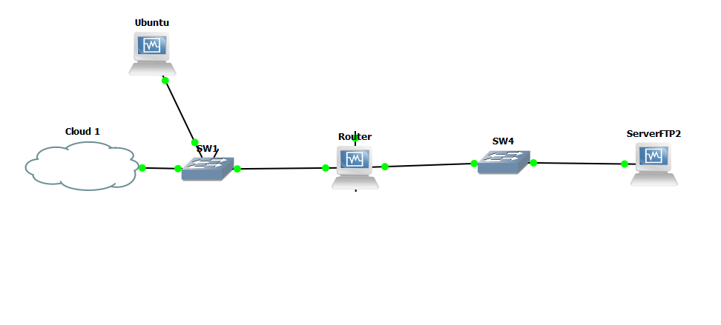

Opis:

Od Routera odchodzi sieć lokalna „lan”, w której znajduje się SerwerFTP2. Router przekierowuje wszystkie połączenia na porcie 21 do serwera ftp, dzięki czemu urządzenia z zewnątrz mają dostęp do urządzenia znajdującego się w sieci wewnętrznej.

Ustawienie statycznego IP w Routerze w **/etc/config/dhcp**.

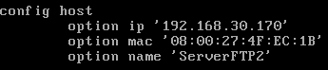

Od tego momentu serwer FTP ma na stałe przydzielone ip: 192.168.30.170.

Przekierowanie połączeń na porcie 21 w **/etc/config/firewall**

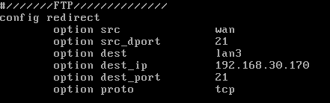

Po zainstalowaniu proftpd na serwerze Ubuntu ustawiono 2 użytkowników:

* Systemowego – „Sawik”

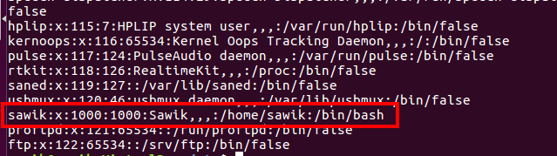

* Wirtualnego – „Nazwisko4”



Następnie w pliku **„proftpd.conf”** zdefiniowano ścieżkę do pliku, z którego ma pobierać wirtualnych użytkowników.

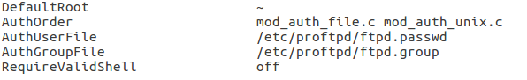

Następnie zdefiniowano anonimowego użytkownika:

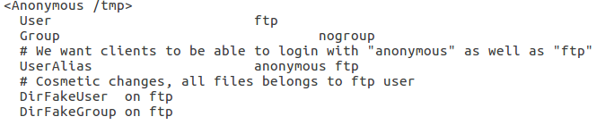

Zalogowanie, jako użytkownik systemowy:

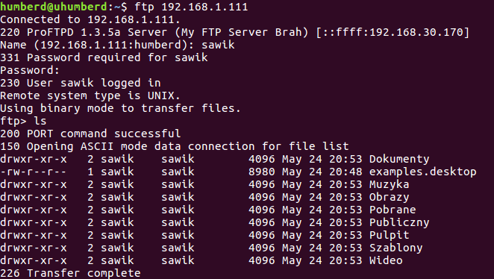

Zalogowanie, jako użytkownik wirtualny:

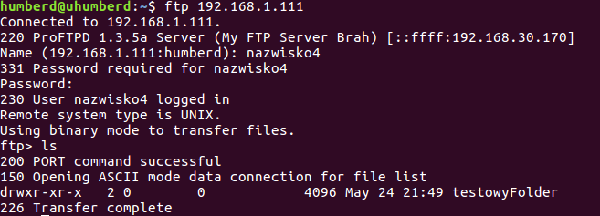

Zalogowanie, jako użytkownik anonimowy:

